Hiệu năng của điện toán đám mây
Nhà cung cấp đám mây tận dụng hạ tầng mạnh mẽ hoặc các tài nguyên nền tảng khác để xây dựng môi trường có hiệu năng cao và đc tối ưu hóa cao, sau đó cung cấp dịch vụ hoàn chỉnh cho ng dùng
Các tham số: độ trễ, tỉ lệ mất gói tin,...
Đảm bảo hiệu năng: điện toán song song / cân bằng tải / lập lịch tác vụ

Xử lý song song là 1 hình thức toán trong đó nhiều phép tính đc thực hiện đồng thời, hoạt động dựa trên nguyên tắc rằng các bài toán lớn thg dc chia thành các bài toán nhỏ, sau đó giải quyết song song
Các cấp độ tính toán song song: bit / lệnh / dữ liệu / tác vụ
Phương pháp tiếp cận phần cứng (máy tính đa lõi, bộ xử lý đa đối xứng, bxl đồ họa mục đích chung, bxl vector, máy tính phân tán

Cân bằng tải là kỹ thuật phân phối đồng đều khối lượng công việc, nhằm tối ưu hóa sử dụng tài nguyên, thông lượng, giảm tg phản hồi, tránh quá tải
Cải thiện sử dụng tài nguyên, cải thiện hiệu năng hệ thống, cải thiện hiệu quả dùng năng lượng
Cân bằng tải động

Bộ lập lịch tác vụ là 1 ứng dụng phần mềm chịu trách nhiệm cho các tiến trình chạy ngầm k cần giám sát, thường đc biết đến với tên gọi lịch sử là xử lý theo lô
Cần lập lịch cho: tác vụ có cường độ cao / có tính co dãn động +- / có sự phụ thuộc xử lý phức tạp
Pp tiếp cận: sử dụng luồng công việc workflow đc định nghĩa trc / tự động cấu hình hệ thống

Khả năng truy cập: thuật ngữ chung mô tả mức độ mà sản phẩm, thiết bị, dịch vụ, môi trường có thể đc truy cập bởi nhiều ng nhất có thể
Tính khả chuyển của dịch vụ: khả năng truy cập các dịch vụ bằng bất kỳ thiết bị nào, ở bất kỳ đâu, một cách liên tục, với sự hỗ trợ di động và khả năng thích ứng động với những thay đổi về tài nguyên
Điều kiện:
-Truy cập đồng nhất: cung cấp dịch vụ thông qua các phương tiện truy cập phổ biến, tức là ng dùng từ các hệ điều hành hay nền tảng truy cập khác nhau đều phải có khả năng đc phục vụ trc tiếp, kỹ thuật web là nền tảng phổ biến nhất
-Máy trạm mỏng: là 1 máy tính hoặc 1 chương trình máy tính phụ thuộc rất nhiều vào 1 máy tính khác(máy chủ) để hoàn thành các vai trò tính toán của nó, trái ngc máy trạm dày, tự đảm nhận các vai trò này.
Đặc điểm: phần cứng máy trạm rẻ / đa dạng thiết bị đầu cuối / sự đơn giản của máy trạm.

Amazon web service
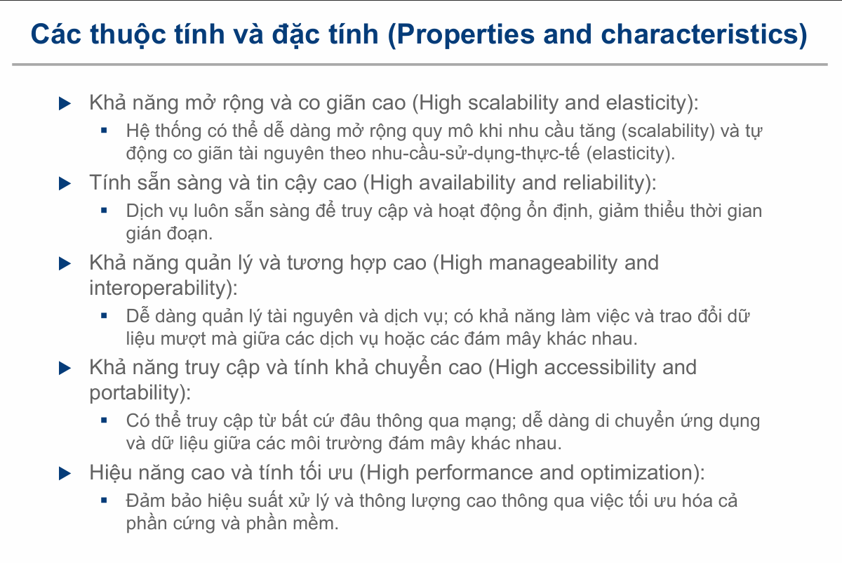
Bài toán xây dựng 1 phòng it
Tương tự xây 1 ngôi nhà mới, ng dùng có thể thuê 1 số hạ tầng đc ảo hóa và tự xây dựng hệ thống it của riêng mình trên các tài nguyên đó, và có thể kiểm soát chúng một cách an toàn.
Về kỹ thuật, đây là việc sử dụng giải pháp cớ sở hạ tầng như 1 dịch vụ (iaas)

Tương tự như mua 1 ngôi nhà trống, ng dùng có thể trực tiếp phát triển hệ thống it thông qua 1 nền tảng đám mây, ko cần quan tâm đến bất kỳ việc quản lý tài nguyên nào ở tầng thấp hơn
Về kỹ thuật, đây là việc sử dụng giải pháp nền tảng như 1 dịch vụ (paas)

Tương tự như thuê ksan, ng dùng trực tiếp sử dụng giải pháp hệ thống it có sẵn, vốn đc cung cấp bởi 1 nhà cung cấp dịch vụ ứng dụng đám mây, mà ko cần biết bất kỳ kỹ thuật nào về cách dịch vụ đó đc tạo ra
Về kỹ thuật, đây là việc sử dụng (saas)
Mô hình dịch vụ:
Cơ sở hạ tầng như 1 dịch vụ: năng lực cung cấp cho ng tiêu dùng khả năng cung ứng tài nguyên xử lý, lưu trữ, amgnj và các tài nguyên điện toán cơ bản khác, ng dùng có thể triển khai và chạy phần mềm tùy ý, bao gồm cả hệ điều hành và ứng dụng
Ng tiêu dùng quản lý

Cung cấp dịch vụ
Máy ảo: với tư cách là nhà cung cấp iaas, cần có khả năng cung ấp các thao tác máy ảo cơ bản như tạo, tạm dừng, khio phục và chấm dứt
Lưu trữ ảo: với tư cách là nhà cung cấp iaas cần có khả năng giám sát một số trạng thái của mỗi bộ lưu trữ ảo, như mức sử dụng không gian ảo, sự trùng lặp dữ liệu và băng thông truy cập thiết bị lưu trữ
Mạng ảo: cần có khả năng giám sát một số

Nền tảng như 1 dịch vụ: năng lực cung cấp cho ng tiêu dụng khả năng triển khai ứng dụng do họ tạo ra hoặc mua lại tren hạ tầng đám mây, các ứng dụng này đc tạo bằng các ngôn ngữ lập trình và công cụ đc nhà cung cấp hỗ trợ
Ng tiêu dùng k quản lý hay kiểm soát hạ tầng đám mây nền tảng bao gồm mạng, máy chủ, hệ điều hành, hay lưu trữ, nhưng có quyền kiểm soát đối với các ứng dụng đã triển khai và có thể là cả các cấu hình của môi trường lưu trữ ứng dụng

Công nghệ nền tảng - thiết kế môi trường thực thi
Môi trường thực thi đề cập đến 1 tập hợp các dịch vụ phần mềm có sẵn, nó

Cung cấp dịch vụ tích hợp IDE: ng dùng sử dụng môi trường để phát triển dịch vụ của họ trên nền tảng paas

Saas
Cung cấp phần mềm như 1 dịch vụ, sử dụng ứng dụng của nhà cung cấp trên nền tảng đám mây, ứng dụng có thể truy cập từ nhiều thiết bị khách khác nhau thông qua 1 trạm máy mỏng

Deployment models
4 đám mây chính: công cộng, riêng tư, cộng đồng, lai / public, private, community, hybrid
- Đám mây công cộng: là mô hình trong đó hạ tầng điện toán đám mây đc cung cấp rộng rãi cho công chúng hoặc 1 nhóm ngành lớn
Hạ tầng này đc vận hành bởi 1 tổ chức chuyên bán dịch vụ đám mây(amz,gg,mcrs)
Mô hình này đc biết đến với các tên gọi như đám mây ngoại vi hoặc đám mây đa ng thuê
Đặc tính cơ bản: hạ tầng đồng nhất: xây dựng các trung tâm dữ liệu khổng lồ với hàng tr máy chủ, thiết bị mạng và lưu trữ có cấu hình đồng nhất hoặc đc tiêu chuẩn hóa
Việc sử dụng phần cứng quy mô lớn và đồng nhát giúp đơn giản hóa quản lý, tự động hóa vân hành, giảm chi phí sửa chữa, thay thế.
Tất cả ng dùng trên nền tảng đám mây công cộng đều phải tuân thủ 1 chính sách chung do nhà cung cấp đặt ra gồm điều khoản sd, chính sách bảo mật, các thỏa thuận và mức độ dịch vụ, mọi khách hàng dù lớn hay nhỏ đều đc đối xử như nhau
Tài nguyên chia sẻ và đa ng thuê: nhiều khách hàng khác nhau cùng sử dụng chung 1 hạ tầng vật lý, dù dùng chung, tài nguyên của họ( máy ảo, không gian lưu trữ) đc phân tách và cô lập một cách an toàn thông qua công nghệ ảo hóa và các cơ chế bảo mật khác, chính mô hình này giúp tối ưu hóa việc sử dụng hạ tần và là yếu tố chính giúp giảm giá thành dịch vụ

Hạ tầng đc cho thuê: với đám mây công cộng, ng dùng k sở hữu phần cứng, thay vào đó, họ thuê tài nguyên và trả tiền theo mức độ sử dụng
Đỡ tiền vốn lớn để mua sắm máy chủ và thiết bị, với đám mây, chi phí này chuyển thành chi phí vận hành
Lợi thế kinh tế: do mua sắm phần cứng, điện năng và băng thông với số lượng cực lớn, chi phí trên mỗi đơn vị sử dụng thấp hơn rất nhiều so với bất kỳ doanh nghiệp riêng lẻ nào
Họ chuyển phần lợi ích về chi phí này cho khách hàng, cho phép 1 startup nhỏ cũng có thể tiếp cận dc hạ tầng công nghệ ở đẳng cấp danh nghiệp lớn với chi phí phải chăng

- Đám mây riên: mô hình trong đó hạ tầng điện toán đám mây đc vận hành chỉ dành riêng cho 1 tổ chức duy nhất. Nó có thể đc quản lý bởi chính tổ chức đó hoặc 1 bên thứ 3, và có thể đặt ở trung tâm dữ liệu cảu tổ chức

- Mô hình công cộng: hạ tầng ko đồng nhất
Chính sách đc điều chỉnh riêng
Tài nguyên chuyên dụng: trong mô hình đám mây riêng, toàn bộ tài nguyên phần cứng đc dành riêng cho một tổ chức duy nhất
Ko có sự chia sẻ tài nguyên vật lý với bất kỳ khách hàng nào khác
Đảm bảo mức độ an toàn, riêng tư và hiệu năng ổn định ở mức cao nhất, nhưng cũng đi kèm với chi phí cao hơn do tài nguyên có thể không đc sử dụng hết công suất
Hạ tầng tại chỗ: gắn liền với mô hình đám mây riêng tại chỗ, nơi tổ chức tự đầu tư, sở hữu và vận hành toàn bộ hạ tầng trong trung tâm dữ liệu của mình
Điều này đòi hỏi 1 vốn đầu tư ban đầu lớn và đội ngu it chuyên môn cao để quản lý
Kiểm soát đầu cuối: đây là lợi ích lớn nhất và là trách nhiệm nặng nhất của đám mây riêng, tổ chức có quyền kiểm soát toàn diện, từ lớp phần cứng vật lý, lớp ảo hóa, hệ điều hành cho đến ứng dụng, sự kiểm soát này cho phép tùy biến tối đa nhưng cũng đồng nghĩa tổ chức chịu trách nhiệm hoàn toàn về vận hành, bảo trì, nâng cấp.

Lợi ích: khả năng tùy chỉnh rất cao, đội ngũ it có thể may đo tài nguyên và dịch vụ để tối ưu cho các tác vụ chuyên biệt
Tương thích với các tác vụ kế thừa, với đám mây riêng, tổ chức có thể tái tạo 1 môi trường gần giống với hệ thống cũ, đảm bảo hiệu năng và khả năng tương thích, đồng thời triển khai các biện pháp sao lưu và khôi phục
Khả năng tuân thủ: không chia sẻ phần cứng phần mềm cho các tổ chức khác, đảm bảo an ninh, toàn bọ chuỗi kiểm soát nằm trong tay tổ chức, giúp đơn giản hóa kiểm toán và đáp ứng yêu cầu pháp lý
Sự quen thuộc: đám mây riêng rất gần gũi với mô hình trung tâm dữ liệu tại chỗ, tạo ra 1 lộ trình đám mây tự nhiên hơn, đội ngũ it nội bộ đã có kiến thức sâu rộng về phần cứng và cách nó hoạt động, giúp họ giảm bớt thời gian học hỏi và có thể tự tin quyết định kiến trúc cho đám mây riêng của mình

Rủi ro: lãng phí tài nguyên hoặc sự cố, việc ước tính nhu cầu tài nguyên cho đám mây riêng là 1 bài toán cực kỳ khó, nếu tổ chức cấp phát thừa dẫn đến lãng phí chi phí đầu tư rất lớn, ngược lại, sự phức tạp trong việc quản lý một hạ tầng
Bảo mật và tuân thủ: đám mây riêng cho phép tổ chức an ninh mạng, nhưng khôn tự động làm cho nó an toàn hơn
Trách nhiệm bảo mật giờ đây hoàn toàn phụ thuộc về tổ chức, các mối đe doạn như rò rỉ dữ liệu hay tấn công ddos, mã độc tống tiền, tổ chức phải tự đầu tư tự vận hành các hệ thống giám sát, cảnh báo và phòng chống phức tạp, trong khi trên đám mây công cộng, một phần lớn trách nhiệm này thuộc về nhà cung cấp dịch vụ
Di chuyển ứng dụng thừa kế, mặc dù đám mây riêng phù hợp hơn cho các ứng dụng kế thừa, việc di chuyển chúng từ kiến trúc tại chỗ sang môi trường đám mây riêng vẫn là thách thức lớn, đây là 1 dự án phức tạp, tốn tg
Khoảng trống về kỹ năng it lớn, đòi hỏi những kỹ năng vượt ngoài quản trị truyền thống, ví dụ như tự động hóa, ảo hóa, mạng định nghĩa bằng phần mềm, dễ nhất là đi thuê it ngoài

Để so sánh thì cái nào cũng ngon. Hết.
Công cộng phù hợp với ứng dụng web hiện đại, các hệ thống có lưu lượng truy cập biến động, các công ty khởi nghiệp, các doanh nghiệp muốn tối đa hóa chi phí và giảm gánh nặng quản lý hạ tầng
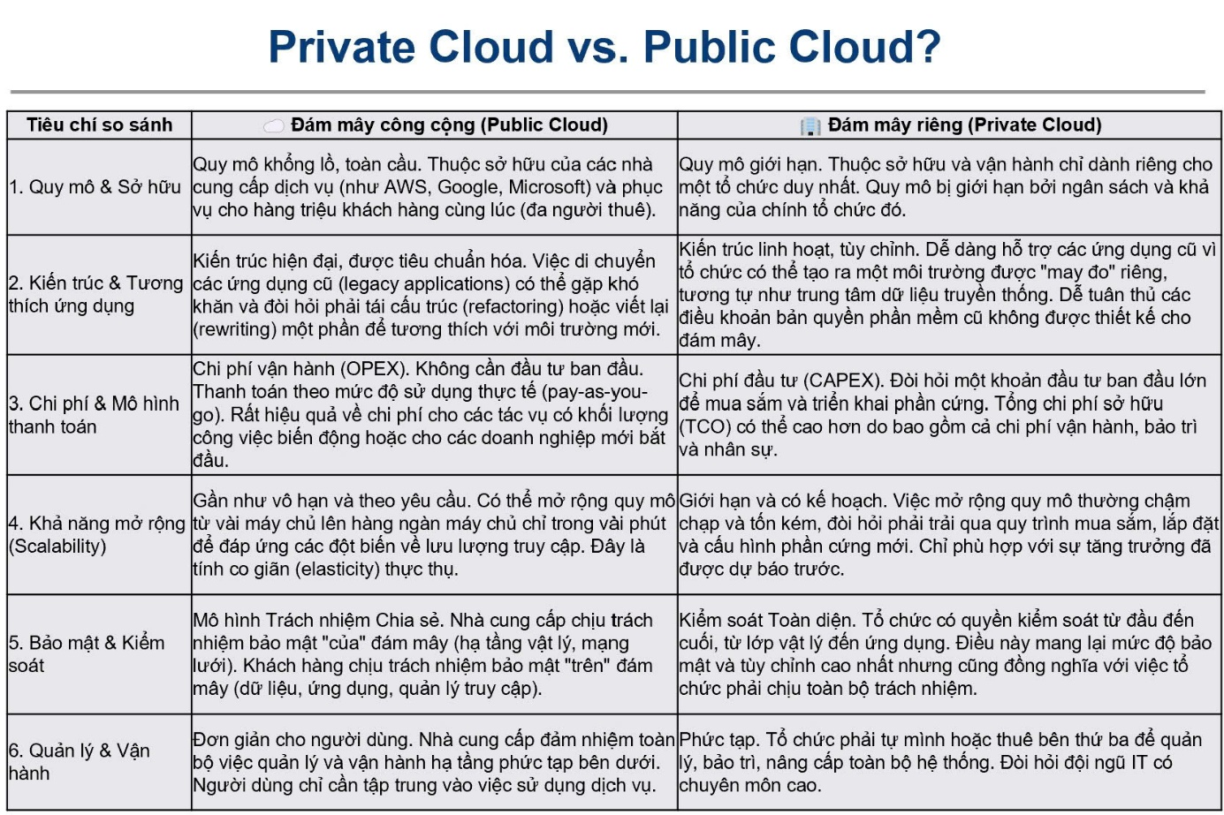

Mô hình hybrid cloud: là hạ tầng đám mây đc cấu thành từ 2 hay nhiều đám mây khác nhau. Vd: riêng và cộng đồng
Đám mây lai k phải 1 thực thể hợp nhất, đám mây riêng và public vẫn hoạt động riêng biệt
Sức mạnh của mô hình lai nằm ở công nghệ liên kết hạ tầng lại với nhau, vd: mạng ảo VPN, các đường truyền mạng chuyên dụng, tốc độ cao: AWS direct connect, các nền tảng quản lý và dàn xếp
Public và private cloud kết nối với nhau qua 1 đường hầm / tunnel

Đám mây cộng đồng: là mô hình trong đó dtdm đc chia sẻ bởi 1 vài tổ chức và đc xây dựng để hỗ trợ 1 cộng đồng cụ thể có chung những mỗi qtam

Bài tập:
Đề xuất mô hình dịch vụ đám mây Mô hình hoàn toàn phù hợp và duy nhất khả thi cho kịch bản này là SaaS (Software as a Service - Phần mềm như một dịch vụ).
Lập luận và bảo vệ sự lựa chọn
1. Ưu điểm giải quyết trực tiếp "nỗi đau" của doanh nghiệp:
Giải quyết bài toán "Ngân sách hạn hẹp": SaaS hoạt động theo mô hình đăng ký trả phí (Subscription-based), thường tính theo tháng hoặc năm dựa trên số lượng người dùng thực tế (Pay-as-you-go). Doanh nghiệp chuyển chi phí từ đầu tư tài sản cố định sang chi phí vận hành (OpEx), giúp tối ưu dòng tiền.
Giải quyết bài toán "Không có IT chuyên trách": Với SaaS, nhà cung cấp dịch vụ đám mây sẽ chịu trách nhiệm 100% về cơ sở hạ tầng (Server, Storage, Network), hệ điều hành, bảo mật dữ liệu, sao lưu định kỳ và cập nhật tính năng mới. Người dùng của doanh nghiệp chỉ cần một thiết bị có kết nối Internet và trình duyệt web là có thể sử dụng ngay lập tức.
Triển khai nhanh chóng: Doanh nghiệp không tốn thời gian xây dựng hay cài đặt. Việc triển khai chỉ gói gọn trong vài bước tạo tài khoản và thiết lập cấu hình cơ bản, giúp nhân viên có thể sử dụng CRM, HR hay Email ngay trong ngày.
2. Nhược điểm cần cân nhắc (Trade-offs):
Hạn chế trong việc tùy biến (Customization): Vì là phần mềm dùng chung cho nhiều khách hàng, cấu trúc của SaaS đã được cố định. Doanh nghiệp chỉ có thể cấu hình trong giới hạn cho phép chứ không thể yêu cầu viết lại luồng tính năng can thiệp sâu vào code để phục vụ một quy trình kinh doanh quá dị biệt.
Phụ thuộc vào kết nối Internet: Nếu mạng nội bộ của doanh nghiệp gặp sự cố hoặc đứt cáp quang, toàn bộ hệ thống từ Email đến CRM sẽ không thể truy cập được.
- Rủi ro về bảo mật dữ liệu: Dữ liệu khách hàng (CRM) và nhân sự (HR) của doanh nghiệp được lưu trữ trên máy chủ của bên thứ ba. Doanh nghiệp cần phải tin tưởng vào cam kết bảo mật và tuân thủ pháp lý của nhà cung cấp.

